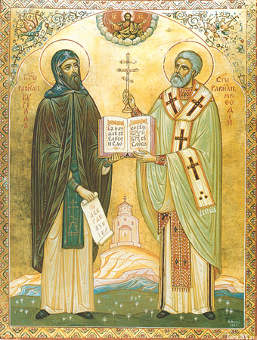 | 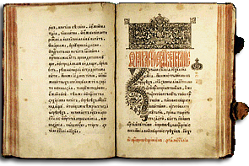  Ко Дню славянской письменности | 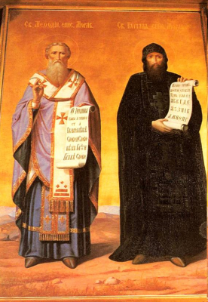
24 мая День славянской письменности и культуры отмечается с 1986 года. Он приурочен ко дню памяти святых равноапостольных братьев Мефодия и Кирилла, создателей первой славянской азбуки, приобщивших многомиллионные славянские народы к мировой цивилизации, мировой культуре. Этот праздник в честь «учителей словенских» традиционно отмечался 11 мая по старому стилю с 1863 года. Похожие праздники есть и в наши дни в некоторых славянских странах: Болгарии, Чехии, Республике Македония.
С пожеланием познания и более широкого представления об истории возникновения славянской письменности и её роли в развитии человечества предлагаем вам всей семьёй провести время с пользой, отвечая на вопросы данной викторины, посвящённой истории и русской культуре нашего народа.
За каждый правильный ответ Вы получаете 1 балл;
ответ на вопрос, отмеченный **, оценивается 1,5 баллами;
к ответу, отмеченному (Р – развёрнутый ответ) добавляется 0,5 балла, если Вы ответили полно.
На почту отдела религиозного образования и катехизации Южно-Сахалинской и Курильской епархии oroiksakh@mail.ru присылайте ответы на вопросы викторины, а также записи выразительного чтения стихотворений и рисунки по заданной теме.
Все участники викторины получат электронный сертификат.
Срок приема работ – до 15 апреля 2022 года.
Желаем успеха!
О братьях и азбуке…
1. Откуда родом были Кирилл и Мефодий?
2. Как звали родителей братьев и кем по роду своих занятий был их отец?
3. Кто был старшим из братьев: Кирилл или Мефодий?
4. Какие имена носили святые до монашеского пострига?
5. Какую почетную должность занимал Кирилл при церкви Папы Николая I Великого?
6. Каким прозвищем нарекли современники Кирилла и почему?
7.(Р)Зачем отправились братья из Константинополя к хазарам?
8. Как называлось государство, куда впервые со своей миссией прибыли в 803 году Кирилл и Мефодий?
9. Когда и в связи с чем на Руси была введена одна из славянских азбук, которая стала основой русского алфавита и как она называлась?
10. В каком году, по мнению учёных, была создана славянская письменность?
11. Из какой русской летописи мы узнаём о начале славянской письменности?
12. С XI в. в русской азбуке было 43 буквы. Часть букв взяли из греческого алфавита. А сколько букв было новыми, потому что их не было у греков?
13. ** Хотя старославянский язык раньше понимали во многих славянских странах, их языки немного отличались. Как назывался «свой» вариант языка для каждой страны?
14. Эти буквы использовали в основном в словах, пришедших из греческого языка («Александр», «псалтырь»). Кроме этого, одна буква обозначала цифру «60», другая цифру «700». Назовите их.
15. Что значит ходить фертом (ферзем)? С какой буквой это связано?
16. Какая буква появилась ещё в конце XVIII в., но официально её утвердили только в 1956 г.? Кто изобрел эту букву?
17.** Эту букву дважды убирали из азбуки и дважды восстанавливали, пока в 1918 г. не убрали совсем. Что это за буква?
18.**Какую букву называли буквой-страшилищем, буквой-пугалом?
19.Какой русский царь провел первую реформу азбуки, другими словами, ввёл новый гражданский шрифт и сделал буквы похожими на современные?
20.Этот литературный славянский язык является самым молодым, его алфавит был создан только в 1944 г. Что это за язык и в какой стране он является государственным?
21.Используются ли в каком (- их) из современных славянских языках системы письма - кириллица и латиница?
22. В каком городе впервые отмечали «Праздник славянской письменности»?

О летописях…
23. Что такое летопись и кто вёл летописи?
24. Сколько времени уходило на написание одной рукописной книги?
25.(Р) Какие качества нужны были писцу? (чёткий, красивый почерк, умение рисовать, терпение)
26. Как называлась черта над словом или буквой, которая обозначала сокращение слова или цифру?
27. Как назывались многоцветные иллюстрации, заставки в древнерусских рукописных книгах, в наше время также называется художественное произведение небольших размеров.
28. Какой из приведённых здесь букв: покой, добро, твердо, небо - не было в азбуке?
29. (Р) Как называется самая известная русская летопись и кто её автор? Когда эта летопись создана и какой период она описывает?
30. Какие произведения Древней Руси написаны на древнерусском языке?
31. Какое произведение древнерусской литературы является гимном любви и верности?
32. Кто здесь изображён?
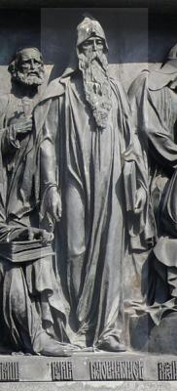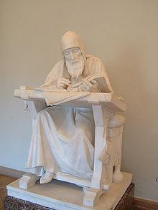
33. Как называется первый русский письменный закон?
34. До обнаружения в 2000 году Новгородского кодекса она считалась древнейшей книгой, созданной на Руси– первым памятником церковно-славянского языка. Как называется эта хорошо сохранившаяся рукопись середины XI века, памятник русского старославянского языка?
35. (Р) Каким пособием в Древней Руси пользовались для правильной организации семейной и хозяйственной жизни?
Домостро́й – памятник русской литературы XVI века, являющийся сборником правил, советов и наставлений по всем направлениям жизни человека и семьи, включая общественные, семейные, хозяйственные и религиозные вопросы. Наиболее известен в редакции середины XVI века на церковнославянском языке, приписываемой протопопу Сильвестру. Написан живым языком, с частым использованием пословиц и поговорок.

О типографии…
36.Кору какого дерева использовали на Руси в качестве писчего материала?
37. Что такое писало?
38. Что такое пергамент?
39.(Р) На территории какой современной страны изобрели бумагу?
Китайские летописи сообщают, что бумага была изобретена в105 году н. э. Однако в1957 году в пещере Баоця северной провинции Китая Шаньси обнаружена гробница, где были найдены обрывки листов бумаги. Бумагу исследовали и установили, что она была изготовлена во II веке до нашей эры.
40. ** В Древнем Риме так называлась книга, которая состояла из скреплённых дощечек или папирусных листов. Эта форма книги используется и сейчас, а в науке о праве так называют свод законов. Что имеется в виду?
41. В каком веке и кто в Европе придумал первый печатный станок?
42.Кто является русским первопечатником? И какая ещё страна считает его своим первопечатником?
43. О ком написаны эти поэтические строки?
Пояснил он царственному тезке,
Как сушить печатные листы,
Как хранятся для печати доски
И какие буквы отлиты?
Н. Кончаловская
44. Как называлась первая русская печатная книга? В каком году она была напечатана? Сколько времени ушло на её напечатание?
45. Как называют первые печатные книги, выходившие без указания автора, времени и места выпуска?
46. Как называлась вторая российская печатная книга? Сколько времени ушло на её напечатание?
47. Как называлась книга, которую русский первопечатник написал во Львове для детей?
48. Как называлась первая печатная газета в России?
49. Какого из перечисленных: тройственного, единственного, множественного, двойственного – числа не было в древнерусском языке?
50.Какое название имел предложный падеж в древнерусском языке?
51. Каким падежом в древнерусском языке обозначалось обращение?
52.**Этого сказочного персонажа знают многие славянские народы. Чехи называют его "змок", белорусы - "цмок", поляки - "смок". А как его называют в русских сказках?
53. Решите примеры, запишите ответы.
А) += Б) +=
54. Напишите имя Елизавета по-древнерусски.
Буква | Начертание | Числовое  значение | Чтение | Название
А |  | 1 | [а] | аз
Б |  |  | [б] | бу́ки
В |  | 2 | [в] | ве́ди
Г |  | 3 | [г] | глаго́ль
Д |  | 4 | [д] | добро́
Е, Є |  | 5 | [е] | есть
Ж |  |  | [ж'] | живе́те
Ѕ |  | 6 | [дз'] | зело́
Ȥ, З |  | 7 | [з] | земля́
И |  | 8 | [и] | и́же (8-ричное)
І, Ї |  | 10 | [и] | и (10-ричное)
К |  | 20 | [к] | ка́ко
Л |  | 30 | [л] | лю́ди
М |  | 40 | [м] | мысле́те
Н |  | 50 | [н] | наш
О |  | 70 | [о] | он
П |  | 80 | [п] | поко́й
Р |  | 100 | [р] | рцы
С |  | 200 | [с] | сло́во
Т |  | 300 | [т] | тве́рдо
ОУ, Ү |  | (400) | [у] | ук
Ф |  | 500 | [ф] | ферт
Х |  | 600 | [х] | хер
Ѡ | 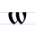 | 800 | [о] | оме́га
Ц |  | 900 | [ц’] | цы
Ч |  | 90 | [ч’] | червь
Ш |  |  | [ш’] | ша
Щ |  |  | [ш’т’] ([ш’ч’]) | ща
Ъ |  |  | [ъ] | ер
Ы |  |  | [ы] | еры́
Ь |  |  | [ь] | ерь
Ѣ |  |  | [æ], [ие] | ять
Ю |  |  | [йу] | ю
ΙΑ |  |  | [йа] | А йотированное
Ѥ |  |  | [йэ] | Е йотированное
Ѧ |  | (900) | [э^{н}] | Малый юс
Ѫ |  |  | [о^{н}] | Большой юс
Ѩ |  |  | [йэ^{н}] | юс малый йотированный
Ѭ |  |  | [йо^{н}] | юс большой йотированный
Ѯ |  | 60 | [кс] | кси
Ѱ |  | 700 | [пс] | пси
Ѳ |  | 9 | [θ], [ф] | фита́
Ѵ |  | 400 | [и], [в] | и́жица

55. **Какие сказки славянских народов Вы знаете?

